Một số điều học được từ video của nhóm VN
- usegalazy.org
- STAR: tốn ram
- Win10 trở lên có thể cài Ubuntu trên win
- RNA-seq: rất dễ sai sót trong quá trình thiết kế thí nghiệm và cần nhiều replication để tăng độ tin cậy
-DNA-seq: ko cần nhiều rep như RNA-seq
-zgrep
-samtools view -H --> SO: coordinate: đã sắp xếp
-DNA: mapQ:30 là được, RNA: mapQ cần cao hơn
-Khi có một trình từ --> dùng BLAST --> biết có đột biến hay ko nhưng ko biết được nó thuộc exon nào --> nên dùng IGV
-Khi hiển thị mapped reads trên IGV của DNA và RNA-seq: thì ta chỉ thấy mapped reads trên RNA nằm ở các exon trong khi với DNA thì là trên toàn bộ genome. Ví dụ như track số 1 và 4 dưới đây:
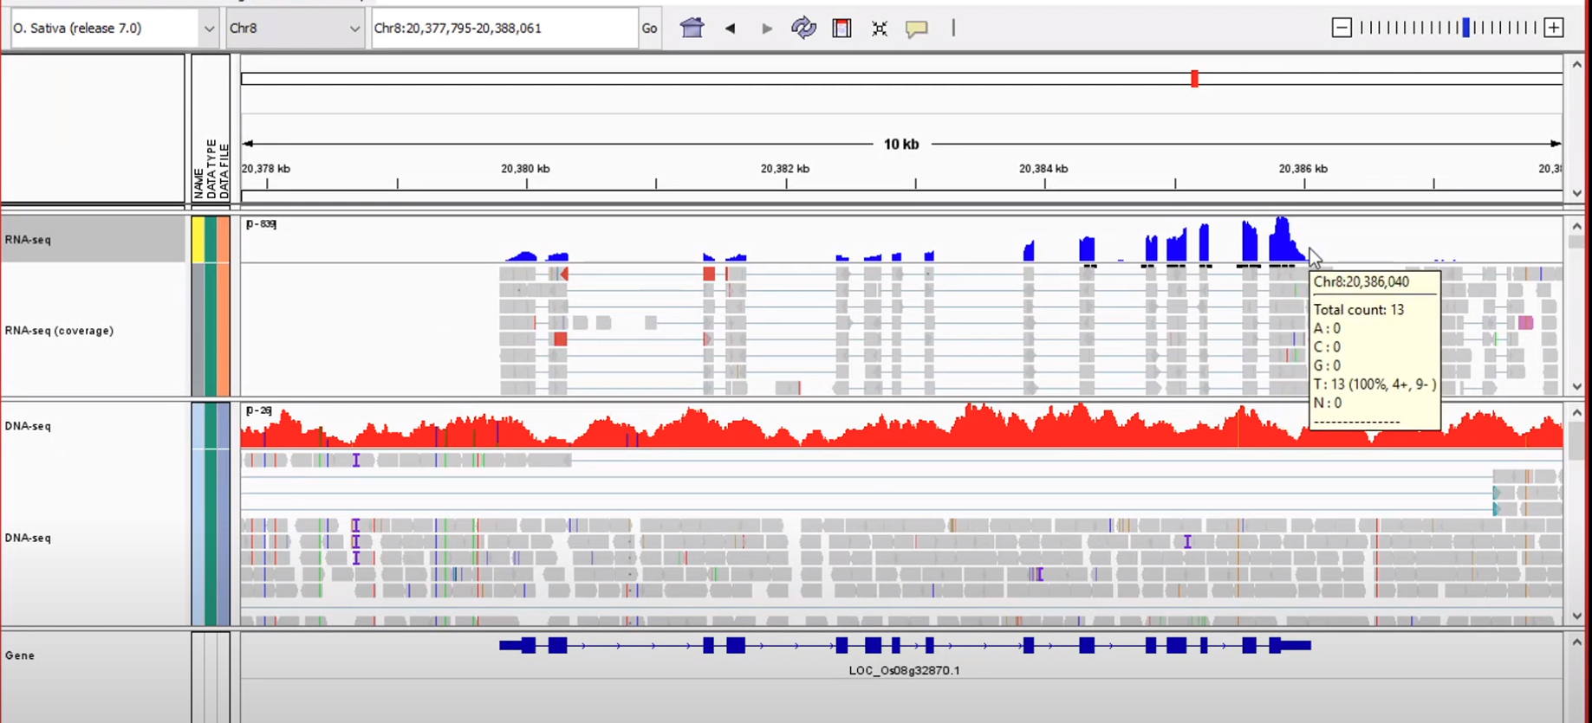
- Save file .svg: chất lượng ảnh tốt nhất (với igv phiên bản 2.8 về trước)
- Các tool trong 1 pipeline thường đi với nhau nên cần chú ý
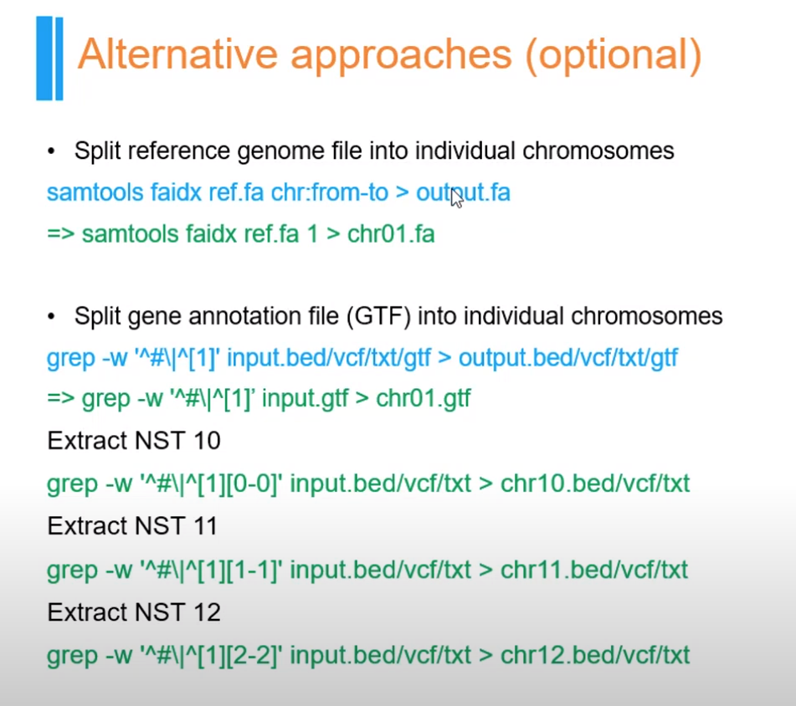
-Một số lệnh hữu ích

-ChIP-seq đòi hỏi số cell rất nhiều (trên 5 mil) nên thường cần làm trên mẫu tươi hơn là trên cell

line. Ngoài ra, nó đòi hỏi specific antibody phải chính xác thì mới lấy được
- DNA của spike-in organism nên cần phải khác với original của người để tỉ lệ overlap thấp (read vô các peak cần clear).
-MicroArray: là kỹ thuật tương tự như giải trình tự nhưng rẻ hơn, và cần biết trước SNP để thiết kế array
-HTS: ko cần biết trước SNP, giải lên rồi mới biết
-RNA-seq: chỉ tốn 200$ mà có thể chưa nhiều thông tin từ kỹ thuật Splice variants, chIP-array, resequencing
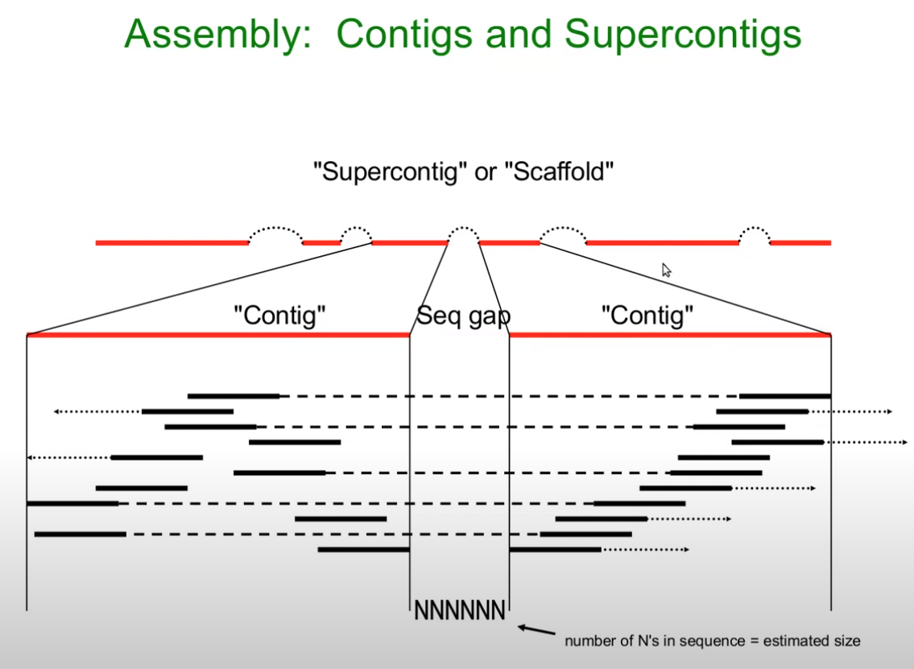

Chú ý là contig ko có chiều, nên phải dựa vào clone, batch mà người ta đã giải trước đó để biết scafold là của chromosome nào

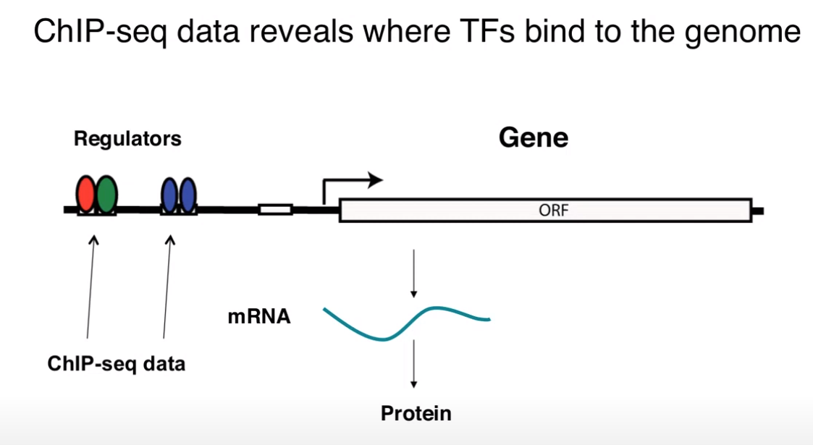
Peak trong chIP-seq chính là thể hiện những chỗ mà protein bind với DNA

- R and bedtools
+Function in R:
getwd()
setwd()
ls()
list.files()
rep()
sort() --> trả về dữ liệu đã được sắp xếp
order() --> trả về index
+Loop structures
+apply(), lapply(), sapply(), tapply()
+ifelse() function vs if ..else statement

